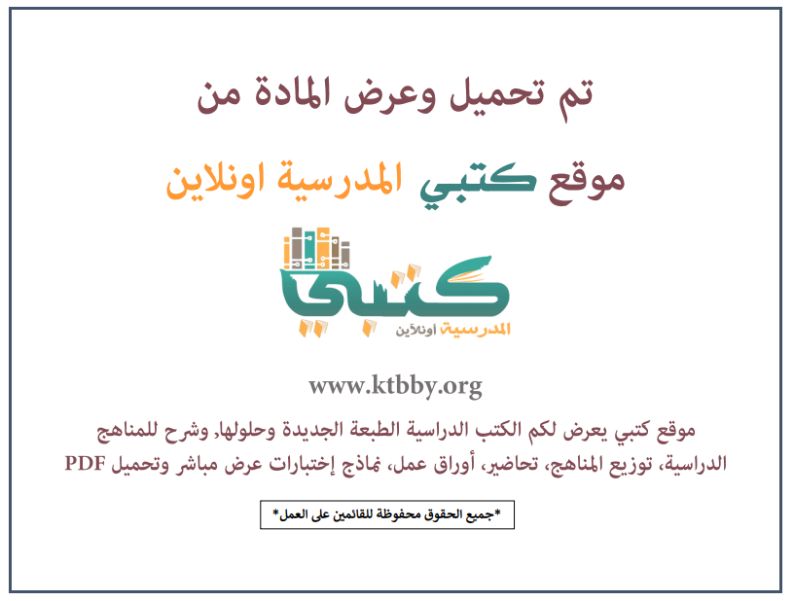

توزيع منهج ( القرآن الكريم ) للصف الثاني الابتدائي - الفصل الدراسي الأول - العام الدراسي ( ١٤٤٦ هــ )
الأسبوع الأول | الأسبوع الثاني |  | الأسبوع الثالث | الأسبوع الرابع | الأسبوع الخامس |  | الأسبوع السادس
( ١٤/٢ ــــ ١٨/٢ ) | ( ٢١/٢ ــــ ٢٥/٢ ) |  | ( ٢٨/٢ ــــ ٢/٣ ) | ( ٥/٣ ــــ ٩/٣ ) | ( ١٢/٣ ــــ ١٦/٣ ) |  | ( ١٩/٣ ــــ ٢٣/٣ )
سورة الليل  من الآية ١ إلى الآية ١١ | سورة الليل  من الآية ١٢  إلى نهاية السورة |  | سورة الشمس  من الآية ١ إلى الآية ١٠ | سورة الشمس  من الآية ١١  إلى نهاية السورة | سورة البلد  من الآية ١ إلى الآية ١٠ |  | سورة البلد  من الآية ١١  إلى نهاية السورة
الأسبوع السابع | الأسبوع الثامن |  | الأسبوع التاسع | الأسبوع العاشر | الأسبوع الحادي عشر |  | الأسبوع الثاني عشر
( ٢٦/٣ ــــ ٣٠/٣ ) | ( ٣/٤ ــــ ٧/٤ ) |  | ( ١٠/٤ ــــ ١٤/٤ ) | ( ١٧/٤ ــــ ٢١/٤ ) | ( ٢٤/٤ ــــ ٢٨/٤ ) |  | ( ١/٥ ــــ ٥/٥ )
سورة الفجر  من الآية ١ إلى الآية ١٤ | سورة الفجر  من الآية ١٥ إلى الآية ٢٠ |  | سورة الفجر  من الآية ٢١  إلى نهاية السورة | سورة الغاشية  من الآية ١ إلى الآية ١٦ | سورة الغاشية  من الآية ١٧  إلى نهاية السورة |  | خطة علاجية  وبرامج إثرائية
إجازة الفصل الأول ٥ / ٥ / ١٤٤٦ هـ
معلم المادة : |  | مدير المدرسة : |  |  |  | المشرف التربوي:

تم العمل على هذا التوزيع من قبل فريق كتبي المدرسية
وهو توزيع مبدئي يمكن استخدامه أو التعديل عليه
حسب ما يراه المعلم مناسباً له وذلك باستخدام ملف الوورد المرفق معه
يسمح النقل مع ذكر المصدر
ولا نسمح بحذف الحقوق إلا للاستخدام الشخصي فقط


